Пројекат „Приближимо знање пољопривредном газдинству“
ПРОЈЕКАТ „ПРИБЛИЖИМО ЗНАЊЕ ПОЉОПРИВРЕДНОМ ГАЗДИНСТВУ“

Удружење Агробизнис центар из Винче реализује Пројекат „ПРИБЛИЖИМО ЗНАЊЕ ПОЉОПРИВРЕДНОМ ГАЗДИНСТВУ“ који се финансира средствима Министарства пољопривреде, шумарства и водопривреде и Општине Топола.

Циљ пројекта је подизање нивоа стручних знања пољопривредних газдистава у областима воћарске производње, безбедне/интегралне заштите пољопривредне производње и производње у заштићеним условима.

У уторак, 14.11.2017. године са почетком од 17:00 часова у Скупштинској сали општине Топола је планирано срповођење активности пројекта - организација и извођење два предавања за пољопривреднике из области безбедне/интегралне заштите пољопривредне производње.

Предавач ће бити експерт Проф. Др Слободан Миленковић, предавач на Факултету за биофарминг у Бачкој Тополи и то на теме:

- Прогноза развоја биљних болести и штеточина у функцији интегралне заштите биља
- Нове, мање познате штеточине и проузроковачи болести у нашим производним условима

Поред наведених тема предавач ће одговарати на питања из актуелне проблематике из области безбедне/интегралне заштите пољопривредне производње.

Детаљније информације о Пројекту заинтересовани полазници - пољопривредни произвођачи са територије Општине Топола могу добити на контакт:

Милан Јокић – Координатор Пројекта
Телефон: 064/8614286
Мејл: milanjokic1989@gmail.com
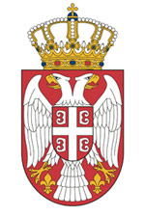  Република Србија  Министарство пољопривреде,  шумарства и водопривреде | 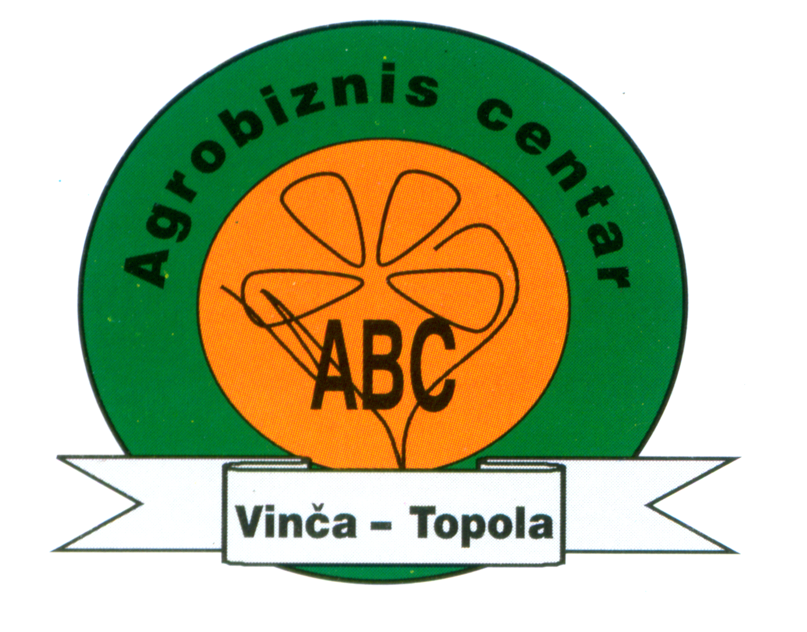 | Општина Топола  оооо

